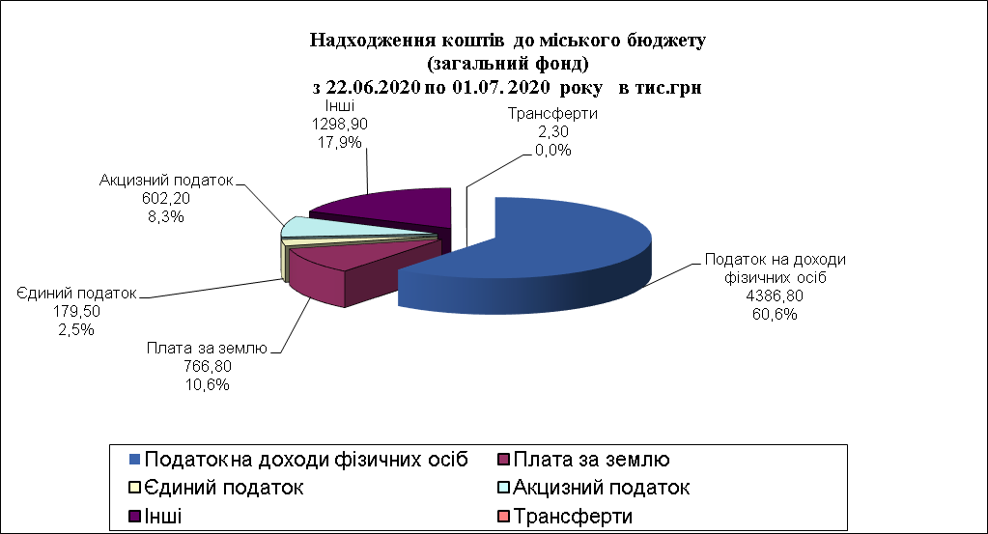

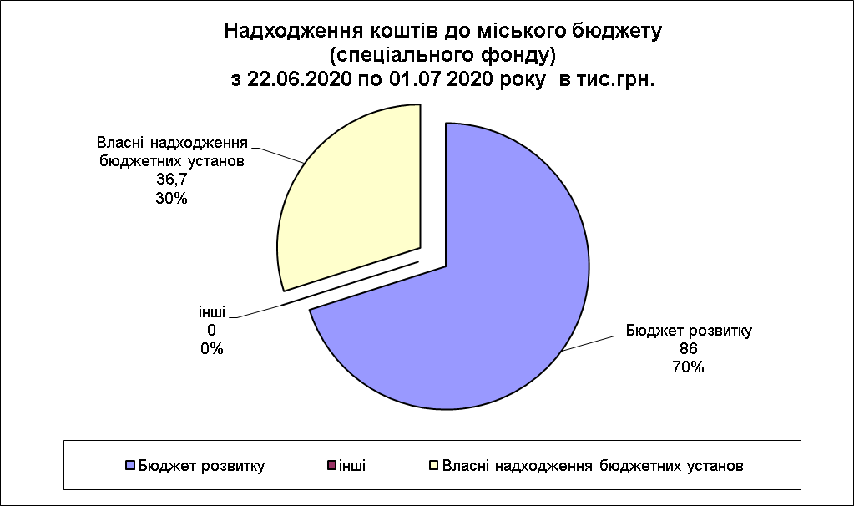

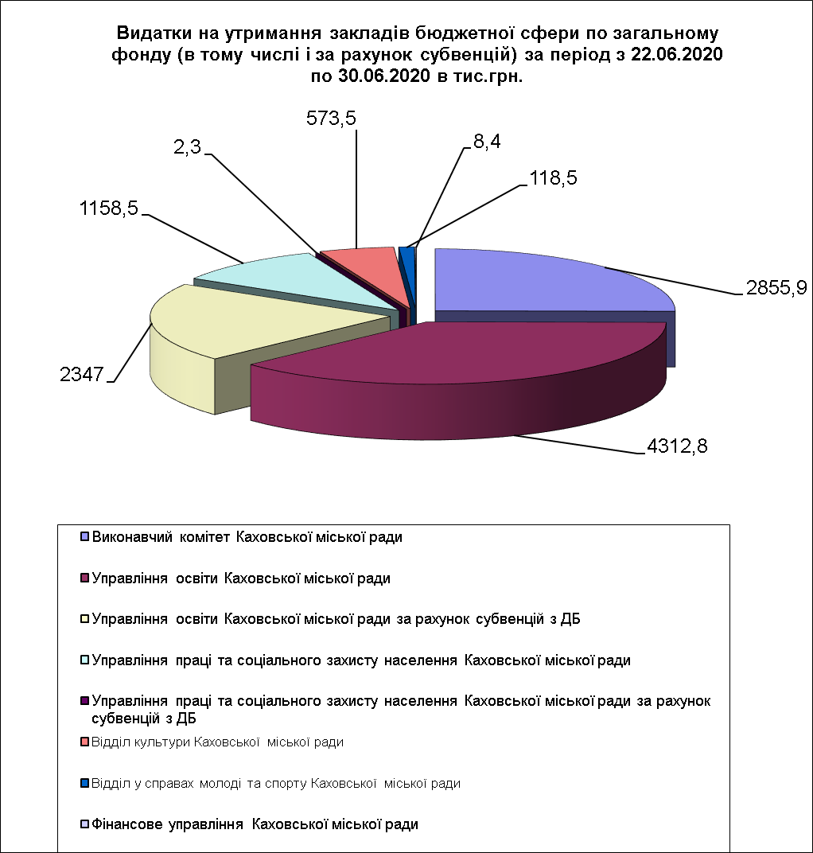

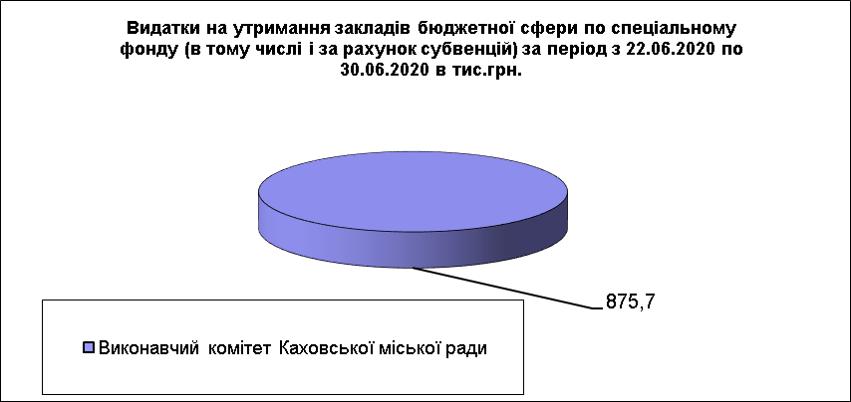
Додаток 1

Аналіз виконання плану по доходах
загальний фонд
з 22.06.2020 по 30.06.2020
тис.грн.
 | ККД | Доходи | Бюджет м. Каховка
 | ККД | Доходи | Поч.річн. план | Уточн.річн. план | Уточ.пл. за період | Факт | +/- | % викон.
 | 10000000 | Податкові надходження | 184517,20 | 184517,20 | 5290,08 | 6895,75 | 1605,67 | 130,35
 | 11000000 | Податки на доходи, податки на прибуток, податки на збільшення ринкової вартості | 124250,00 | 124250,00 | 3668,85 | 5223,71 | 1554,85 | 142,38
 | 11010000 | Податок та збір на доходи фізичних осіб | 124000,00 | 124000,00 | 3668,85 | 4386,81 | 717,95 | 119,57
 | 11010100 | Податок на доходи фізичних осіб, що сплачується податковими агентами, із доходів платника податку у вигляді заробітної плати | 116390,00 | 116390,00 | 3442,62 | 3939,74 | 497,12 | 114,44
 | 11010200 | Податок на доходи фізичних осіб з грошового забезпечення, грошових винагород та інших виплат, одержаних військовослужбовцями та особами рядового і начальницького складу, що сплачується податковими агентами | 5080,00 | 5080,00 | 134,43 | 438,42 | 304,00 | 326,14
 | 11010400 | Податок на доходи фізичних осіб, що сплачується податковими агентами, із доходів платника податку інших ніж заробітна плата | 900,00 | 900,00 | 18,03 | -14,68 | -32,71 | -81,39
 | 11010500 | Податок на доходи фізичних осіб, що сплачується фізичними особами за результатами річного декларування | 1630,00 | 1630,00 | 73,77 | 23,32 | -50,45 | 31,61
 | 11010900 | Податок на доходи фізичних осіб від оподаткування пенсійних виплат або щомісячного довічного грошового утримання, що сплачується (перераховується) згідно з Податковим кодексом України | 0,00 | 0,00 | 0,00 | 0,00 | 0,00 | 0,00
 | 11020000 | Податок на прибуток підприємств | 250,00 | 250,00 | 0,00 | 836,90 | 836,90 | 0,00
 | 11020200 | Податок на прибуток підприємств та фінансових установ комунальної власності | 250,00 | 250,00 | 0,00 | 836,90 | 836,90 | 0,00
 | 13000000 | Рентна плата та плата за використання інших природних ресурсів | 80,00 | 80,00 | 0,00 | 0,00 | 0,00 | 0,00
 | 13030000 | Рентна плата за користування надрами | 80,00 | 80,00 | 0,00 | 0,00 | 0,00 | 0,00
 | 13030100 | Рентна плата за користування надрами для видобування корисних копалин загальнодержавного значення | 80,00 | 80,00 | 0,00 | 0,00 | 0,00 | 0,00
 | 14000000 | Внутрішні податки на товари та послуги | 10600,00 | 10600,00 | 193,44 | 602,23 | 408,78 | 311,32
 | 14020000 | Акцизний податок з вироблених в Україні підакцизних товарів (продукції) | 1200,00 | 1200,00 | 16,39 | 56,26 | 39,87 | 343,21
 | 14021900 | Пальне | 1200,00 | 1200,00 | 16,39 | 56,26 | 39,87 | 343,21
 | 14030000 | Акцизний податок з ввезених на митну територію України підакцизних товарів (продукції) | 4900,00 | 4900,00 | 52,46 | 202,35 | 149,89 | 385,73
 | 14031900 | Пальне | 4900,00 | 4900,00 | 52,46 | 202,35 | 149,89 | 385,73
 | 14040000 | Акцизний податок з реалізації суб`єктами господарювання роздрібної торгівлі підакцизних товарів | 4500,00 | 4500,00 | 124,59 | 343,62 | 219,02 | 275,80
 | 18000000 | Місцеві податки | 49587,20 | 49587,20 | 1427,79 | 1069,81 | -357,97 | 74,93
 | 18010000 | Податок на майно | 21252,20 | 21252,20 | 800,49 | 888,13 | 87,64 | 110,95
 | 18010100 | Податок на нерухоме майно, відмінне від земельної ділянки, сплачений юридичними особами, які є власниками об`єктів житлової нерухомості | 0,00 | 0,00 | 0,00 | 0,00 | 0,00 | 0,00
 | 18010200 | Податок на нерухоме майно, відмінне від земельної ділянки, сплачений фізичними особами, які є власниками об`єктів житлової нерухомості | 50,00 | 50,00 | 4,10 | 0,00 | -4,10 | 0,00
 | 18010400 | Податок на нерухоме майно, відмінне від земельної ділянки, сплачений юридичними особами, які є власниками об`єктів нежитлової нерухомості | 6832,20 | 6832,20 | 360,66 | 95,67 | -264,98 | 26,53
 | 18010500 | Земельний податок з юридичних осіб | 3500,00 | 3500,00 | 90,16 | 224,50 | 134,33 | 248,99
 | 18010600 | Орендна плата з юридичних осіб | 7200,00 | 7200,00 | 196,72 | 424,63 | 227,91 | 215,86
 | 18010700 | Земельний податок з фізичних осіб | 450,00 | 450,00 | 0,00 | 11,74 | 11,74 | 0,00
 | 18010900 | Орендна плата з фізичних осіб | 2850,00 | 2850,00 | 136,07 | 105,95 | -30,12 | 77,86
 | 18011000 | Транспортний податок з фізичних осіб | 50,00 | 50,00 | 4,10 | 0,00 | -4,10 | 0,00
 | 18011100 | Транспортний податок з юридичних осіб | 320,00 | 320,00 | 8,69 | 25,65 | 16,96 | 295,18
 | 18030000 | Туристичний збір | 35,00 | 35,00 | 0,00 | 2,15 | 2,15 | 0,00
 | 18030100 | Туристичний збір, сплачений юридичними особами | 0,70 | 0,70 | 0,00 | 0,00 | 0,00 | 0,00
 | 18030200 | Туристичний збір, сплачений фізичними особами | 34,30 | 34,30 | 0,00 | 2,15 | 2,15 | 0,00
 | 18050000 | Єдиний податок | 28300,00 | 28300,00 | 627,30 | 179,53 | -447,76 | 28,62
 | 18050300 | Єдиний податок з юридичних осіб | 4200,00 | 4200,00 | 101,64 | 10,33 | -91,31 | 10,16
 | 18050400 | Єдиний податок з фізичних осіб | 24050,00 | 24050,00 | 524,59 | 165,18 | -359,41 | 31,49
 | 18050500 | Єдиний податок з сільськогосподарських товаровиробників, у яких частка сільськогосподарського товаровиробництва за попередній податковий (звітний) рік дорівнює або перевищує 75 відсотків` | 50,00 | 50,00 | 1,07 | 4,02 | 2,96 | 377,49
 | 20000000 | Неподаткові надходження | 3905,50 | 3905,50 | 109,38 | 338,46 | 229,08 | 309,44
 | 21000000 | Доходи від власності та підприємницької діяльності | 58,50 | 58,50 | 1,97 | 219,08 | 217,11 | 11136,57
 | 21010000 | Частина чистого прибутку (доходу) державних або комунальних унітарних підприємств та їх об`єднань, що вилучається до відповідного бюджету, та дивіденди (дохід), нараховані на акції (частки) господарських товариств, у статутних капіталах яких є державна аб | 12,50 | 12,50 | 0,00 | 218,40 | 218,40 | 0,00
 | 21010300 | Частина чистого прибутку (доходу) комунальних унітарних підприємств та їх об`єднань, що вилучається до відповідного місцевого бюджету | 12,50 | 12,50 | 0,00 | 218,40 | 218,40 | 0,00
 | 21080000 | Інші надходження | 46,00 | 46,00 | 1,97 | 0,68 | -1,29 | 34,57
 | 21081100 | Адміністративні штрафи та інші санкції | 16,00 | 16,00 | 0,33 | 0,68 | 0,35 | 207,40
 | 21081500 | Адміністративні штрафи та штрафні санкції за порушення законодавства у сфері виробництва та обігу алкогольних напоїв та тютюнових виробів | 30,00 | 30,00 | 1,64 | 0,00 | -1,64 | 0,00
 | 22000000 | Адміністративні збори та платежі, доходи від некомерційної господарської діяльності | 3412,00 | 3412,00 | 96,75 | 64,67 | -32,09 | 66,84
 | 22010000 | Плата за надання адміністративних послуг | 2630,00 | 2630,00 | 76,39 | 53,22 | -23,18 | 69,66
 | 22010300 | Адміністративний збір за проведення державної реєстрації юридичних осіб, фізичних осіб - підприємців та громадських формувань | 130,00 | 130,00 | 4,26 | 4,83 | 0,57 | 113,32
 | 22012500 | Плата за надання інших адміністративних послуг | 1900,00 | 1900,00 | 50,82 | 34,97 | -15,85 | 68,81
 | 22012600 | Адміністративний збір за державну реєстрацію речових прав на нерухоме майно та їх обтяжень | 600,00 | 600,00 | 21,31 | 13,42 | -7,89 | 62,96
 | 22080000 | Надходження від орендної плати за користування цілісним майновим комплексом та іншим державним майном | 412,00 | 412,00 | 11,48 | 7,35 | -4,13 | 64,05
 | 22080400 | Надходження від орендної плати за користування цілісним майновим комплексом та іншим майном, що перебуває в комунальній власності | 412,00 | 412,00 | 11,48 | 7,35 | -4,13 | 64,05
 | 22090000 | Державне мито | 370,00 | 370,00 | 8,89 | 4,10 | -4,78 | 46,16
 | 22090100 | Державне мито, що сплачується за місцем розгляду та оформлення документів, у тому числі за оформлення документів на спадщину і дарування | 332,00 | 332,00 | 8,20 | 3,52 | -4,67 | 42,99
 | 22090200 | Державне мито, не віднесене до інших категорій | 1,00 | 1,00 | 0,03 | 0,02 | -0,02 | 51,85
 | 22090400 | Державне мито, пов`язане з видачею та оформленням закордонних паспортів (посвідок) та паспортів громадян України | 37,00 | 37,00 | 0,66 | 0,56 | -0,09 | 85,55
 | 24000000 | Інші неподаткові надходження | 435,00 | 435,00 | 10,66 | 54,71 | 44,05 | 513,42
 | 24060000 | Інші надходження | 435,00 | 435,00 | 10,66 | 54,71 | 44,05 | 513,42
 | 24060300 | Інші надходження | 400,00 | 400,00 | 10,66 | 54,71 | 44,05 | 513,42
 | 24062200 | Кошти за шкоду, що заподіяна на земельних ділянках державної та комунальної власності, які не надані у користування та не передані у власність, внаслідок їх самовільного зайняття, використання не за цільовим призначенням, зняття ґрунтового покриву (родючо | 35,00 | 35,00 | 0,00 | 0,00 | 0,00 | 0,00
 | 40000000 | Офіційні трансферти | 62023,43 | 65056,59 | 2205,40 | 2,29 | -2203,11 | 0,10
 | 41000000 | Від органів державного управління | 62023,43 | 65056,59 | 2205,40 | 2,29 | -2203,11 | 0,10
 | 41030000 | Субвенції з державного бюджету місцевим бюджетам | 59699,60 | 61635,00 | 2053,28 | 0,00 | -2053,28 | 0,00
 | 41033900 | Освітня субвенція з державного бюджету місцевим бюджетам | 52438,00 | 54373,40 | 2053,28 | 0,00 | -2053,28 | 0,00
 | 41034200 | Медична субвенція з державного бюджету місцевим бюджетам | 7261,60 | 7261,60 | 0,00 | 0,00 | 0,00 | 0,00
 | 41040000 | Дотації з місцевих бюджетів іншим місцевим бюджетам | 327,20 | 327,20 | 8,93 | 0,00 | -8,93 | 0,00
 | 41040200 | Дотація з місцевого бюджету на здійснення переданих з державного бюджету видатків з утримання закладів освіти та охорони здоров`я за рахунок відповідної додаткової дотації з державного бюджету | 327,20 | 327,20 | 8,93 | 0,00 | -8,93 | 0,00
 | 41050000 | Субвенції з місцевих бюджетів іншим місцевим бюджетам | 1996,63 | 3094,39 | 143,19 | 2,29 | -140,91 | 1,60
 | 41051000 | Субвенція з місцевого бюджету на здійснення переданих видатків у сфері освіти за рахунок коштів освітньої субвенції | 1333,63 | 1333,63 | 36,44 | 0,00 | -36,44 | 0,00
 | 41051100 | Субвенція з місцевого бюджету за рахунок залишку коштів освітньої субвенції, що утворився на початок бюджетного періоду | 0,00 | 30,00 | 4,92 | 0,00 | -4,92 | 0,00
 | 41051200 | Субвенція з місцевого бюджету на надання державної підтримки особам з особливими освітніми потребами за рахунок відповідної субвенції з державного бюджету | 603,50 | 634,98 | 12,24 | 0,00 | -12,24 | 0,00
 | 41051400 | Субвенція з місцевого бюджету на забезпечення якісної, сучасної та доступної загальної середньої освіти `Нова українська школа` за рахунок відповідної субвенції з державного бюджету | 0,00 | 786,28 | 46,99 | 0,00 | -46,99 | 0,00
 | 41053900 | Інші субвенції з місцевого бюджету | 59,50 | 309,50 | 42,61 | 2,29 | -40,32 | 5,37
Всього без урахування трансферт |  |  | 188422,70 | 188422,70 | 5399,46 | 7234,20 | 1834,74 | 133,98
Всього |  |  | 250446,13 | 253479,29 | 7604,86 | 7236,49 | -368,37 | 95,16

Начальник фінансового управління О.А.Гончаров

Додаток 2
Аналіз виконання плану по доходах
спеціальний фонд
з 22.06.2020 по 30.06.2020
тис. грн.
 | ККД | Доходи | Бюджет м. Каховка
 | ККД | Доходи | Поч.річн. план | Уточн.річн. план | Уточ.пл. за період | Факт | +/- | % викон.
 | 10000000 | Податкові надходження | 180,00 | 180,00 | 0,00 | 0,00 | 0,00 | 0,00
 | 19000000 | Інші податки та збори | 180,00 | 180,00 | 0,00 | 0,00 | 0,00 | 0,00
 | 19010000 | Екологічний податок | 180,00 | 180,00 | 0,00 | 0,00 | 0,00 | 0,00
 | 19010100 | Екологічний податок, який справляється за викиди в атмосферне повітря забруднюючих речовин стаціонарними джерелами забруднення (за винятком викидів в атмосферне повітря двоокису вуглецю) | 135,00 | 135,00 | 0,00 | 0,00 | 0,00 | 0,00
 | 19010200 | Надходження від скидів забруднюючих речовин безпосередньо у водні об`єкти | 35,00 | 35,00 | 0,00 | 0,00 | 0,00 | 0,00
 | 19010300 | Надходження від розміщення відходів у спеціально відведених для цього місцях чи на об`єктах, крім розміщення окремих видів відходів як вторинної сировини | 10,00 | 10,00 | 0,00 | 0,00 | 0,00 | 0,00
 | 20000000 | Неподаткові надходження | 5662,00 | 5662,00 | 155,10 | 36,78 | -118,31 | 23,72
 | 24000000 | Інші неподаткові надходження | 1,00 | 1,00 | 0,00 | 0,00 | 0,00 | 0,00
 | 24060000 | Інші надходження | 1,00 | 1,00 | 0,00 | 0,00 | 0,00 | 0,00
 | 24062100 | Грошові стягнення за шкоду, заподіяну порушенням законодавства про охорону навколишнього природного середовища внаслідок господарської та іншої діяльності | 1,00 | 1,00 | 0,00 | 0,00 | 0,00 | 0,00
 | 24170000 | Надходження коштів пайової участі у розвитку інфраструктури населеного пункту | 0,00 | 0,00 | 0,00 | 0,00 | 0,00 | 0,00
 | 25000000 | Власні надходження бюджетних установ | 5661,00 | 5661,00 | 155,10 | 36,78 | -118,31 | 23,72
 | 25010000 | Надходження від плати за послуги, що надаються бюджетними установами згідно із законодавством | 5549,00 | 5549,00 | 152,03 | 36,28 | -115,74 | 23,87
 | 25010100 | Плата за послуги, що надаються бюджетними установами згідно з їх основною діяльністю | 4754,69 | 4754,69 | 130,27 | -1,11 | -131,38 | -0,85
 | 25010300 | Плата за оренду майна бюджетних установ, що здійснюється відповідно до Закону України `Про оренду державного та комунального майна` | 794,31 | 794,31 | 21,76 | 37,18 | 15,42 | 170,86
 | 25010400 | Надходження бюджетних установ від реалізації в установленому порядку майна (крім нерухомого майна) | 0,00 | 0,00 | 0,00 | 0,21 | 0,21 | 0,00
 | 25020000 | Інші джерела власних надходжень бюджетних установ | 112,00 | 112,00 | 3,07 | 0,50 | -2,57 | 16,29
 | 25020100 | Благодійні внески, гранти та дарунки | 112,00 | 112,00 | 3,07 | 0,50 | -2,57 | 16,29
 | 30000000 | Доходи від операцій з капіталом | 2600,00 | 2600,00 | 65,57 | 85,96 | 20,39 | 131,09
 | 31000000 | Надходження від продажу основного капіталу | 500,00 | 500,00 | 0,00 | 0,00 | 0,00 | 0,00
 | 31030000 | Кошти від відчуження майна, що належить Автономній Республіці Крим та майна, що перебуває в комунальній власності | 500,00 | 500,00 | 0,00 | 0,00 | 0,00 | 0,00
 | 33000000 | Кошти від продажу землі і нематеріальних активів | 2100,00 | 2100,00 | 65,57 | 85,96 | 20,39 | 131,09
 | 33010000 | Кошти від продажу землі | 2100,00 | 2100,00 | 65,57 | 85,96 | 20,39 | 131,09
 | 33010100 | Кошти від продажу земельних ділянок несільськогосподарського призначення, що перебувають у державній або комунальній власності, та земельних ділянок, які знаходяться на території Автономної Республіки Крим | 2100,00 | 2100,00 | 65,57 | 85,96 | 20,39 | 131,09
Всього без урахування трансферт |  |  | 8442,00 | 8442,00 | 220,67 | 122,74 | -97,93 | 55,62
Всього |  |  | 8442,00 | 8442,00 | 220,67 | 122,74 | -97,93 | 55,62

Начальник фінансового управління О.А.Гончаров

Додаток 3
Фінансування головних розпорядників коштів по загальному фонду
за період з 22.06.2020 по 30.06.2020

Казначейський рахунок | Назва казначейського рахунку | КВК | КПКВ | Сума тис.грн.
UA048201720000324130665021011 | Загальний фонд
 |  | 02 «Виконавчий комітет Каховської міської ради» |  | 2855,9
 |  |  | 0210150 «Організаційне, інформаційно-аналітичне та матеріально-технічне забезпечення діяльності обласної ради, районної ради, районної у місті ради (у разі її створення), міської, селищної, сільської рад» | 1158,0
 |  |  | 0210180 «Інша діяльність у сфері державного управління» | 47,3
 |  |  | 0213121 «Утримання та забезпечення діяльності центрів соціальних служб для сім`ї, дітей та молоді» | 62,0
 |  |  | 0213242 «Інші заходи у сфері соціального захисту і соціального забезпечення» | 0,2
 |  |  | 0216020 «Забезпечення функціонування підприємств, установ та організацій, що виробляють, виконують та/або надають житлово-комунальні послуги» | 1055,3
 |  |  | 0216030 «Організація благоустрою населених пунктів» | 533,1
 |  | 06 «Управління освіти Каховської міської ради» |  | 4312,8
 |  |  | 0610160 «Керівництво і управління у відповідній сфері у містах (місті Києві), селищах, селах, об`єднаних територіальних громадах» | 140,2
 |  |  | 0611010 «Надання дошкільної освіти» | 1760,7
 |  |  | 0611020 «Надання загальної середньої освіти закладами загальної середньої освіти (у тому числі з дошкільними підрозділами (відділеннями, групами))» | 1143,3
 |  |  | 0611090 «Надання позашкільної освіти закладами позашкільної освіти, заходи із позашкільної роботи з дітьми» | 366,7
 |  |  | 0611150 «Методичне забезпечення діяльності закладів освіти» | 193,0
 |  |  | 0611161 «Забезпечення діяльності інших закладів у сфері освіти» | 429,2
 |  |  | 0611170 «Забезпечення діяльності інклюзивно-ресурсних центрів» | 38,6
 |  |  | 0615031 «Утримання та навчально-тренувальна робота комунальних дитячо-юнацьких спортивних шкіл» | 241,1
 |  | 08 «Управління праці та соціального захисту населення Каховської міської ради» |  | 1158,5
 |  |  | 0810160 «Керівництво і управління у відповідній сфері у містах (місті Києві), селищах, селах, об`єднаних територіальних громадах» | 711,0
 |  |  | 0812152 «Інші програми та заходи у сфері охорони здоров`я» | 11,8
 |  |  | 0813032 «Надання пільг окремим категоріям громадян з оплати послуг зв`язку» | 5,4
 |  |  | 0813104 «Забезпечення соціальними послугами за місцем проживання громадян, які не здатні до самообслуговування у зв`язку з похилим віком, хворобою, інвалідністю» | 315,9
 |  |  | 0813105 «Надання реабілітаційних послуг особам з інвалідністю та дітям з інвалідністю» | 108,2
 |  |  | 0813180 «Надання пільг населенню (крім ветеранів війни і праці, військової служби, органів внутрішніх справ та громадян, які постраждали внаслідок Чорнобильської катастрофи) на оплату житлово-комунальних послуг» | 0,3
 |  |  | 0813242 «Інші заходи у сфері соціального захисту і соціального забезпечення» | 6,0
 |  | 10 «Відділ культури Каховської міської ради» |  | 573,5
 |  |  | 1010160 «Керівництво і управління у відповідній сфері у містах (місті Києві), селищах, селах, об`єднаних територіальних громадах» | 25,9
 |  |  | 1011100 «Надання спеціальної освіти мистецькими школами» | 61,5
 |  |  | 1014030 «Забезпечення діяльності бібліотек» | 35,0
 |  |  | 1014060 «Забезпечення діяльності палаців i будинків культури, клубів, центрів дозвілля та iнших клубних закладів» | 404,6
 |  |  | 1014081 «Забезпечення діяльності інших закладів в галузі культури і мистецтва» | 46,0
 |  |  | 1014082 «Інші заходи в галузі культури і мистецтва» | 0,5
 |  | 11 «Відділ у справах молоді та спорту Каховської міської ради» |  | 118,5
 |  |  | 1110160 «Керівництво і управління у відповідній сфері у містах (місті Києві), селищах, селах, об`єднаних територіальних громадах» | 15,2
 |  |  | 1113131 «Здійснення заходів та реалізація проектів на виконання Державної цільової соціальної програми `Молодь України`» | 3,0
 |  |  | 1115011 «Проведення навчально-тренувальних зборів і змагань з олімпійських видів спорту» | 7,1
 |  |  | 1115012 «Проведення навчально-тренувальних зборів і змагань з неолімпійських видів спорту» | 1,0
 |  |  | 1115022 «Проведення навчально-тренувальних зборів і змагань та заходів зі спорту осіб з інвалідністю» | 0,4
 |  |  | 1115041 «Утримання та фінансова підтримка спортивних споруд» | 75,4
 |  |  | 1115062 «Підтримка спорту вищих досягнень та організацій, які здійснюють фізкультурно-спортивну діяльність в регіоні» | 5,0
 |  |  | 1115063 «Забезпечення діяльності централізованої бухгалтерії» | 11,4
 |  | 37 «Фінансове управління Каховської міської ради» |  | 8,4
 |  |  | 3719770 «Інші субвенції з місцевого бюджету» | 8,4
 |  | Всього |  | 9027,6

Начальник фінансового управління О.А.Гончаров

Додаток 4

Фінансування головних розпорядників коштів по спеціальному фонду (бюджету розвитку)
за період з 22.06.2020 по 30.06.2020

Казначейський рахунок | Назва казначейського рахунку | КВК | КПКВ | Сума тис.грн.
UA77820172000032416133021011 | Бюджет розвитку
 |  | 02 «Виконавчий комітет Каховської міської ради»
 |  |  | 0216011 «Експлуатація та технічне обслуговування житлового фонду» | 83,4
 |  |  | 0217330 «Будівництво1 інших об`єктів комунальної власності» | 707,2
 |  |  | 0217350 «Розроблення схем планування та забудови територій (містобудівної документації)» | 85,1
 |  | Всього |  | 875,7

Начальник фінансового управління О.А.Гончаров

Додаток 5

Фінансування головних розпорядників коштів по загальному фонду (освітня субвенція)
за період з 22.06.2020 по 30.06.2020

Казначейський рахунок | Назва казначейського рахунку | КВК | КПКВ | Сума тис.грн.
UA048201720000324130665021011 | Освітня субвенція
 |  | 06 «Управління освіти Каховської міської ради»
 |  |  | 0611020 «Надання загальної середньої освіти загальноосвітніми навчальними закладами ( в т. ч. школою-дитячим садком, інтернатом при школі), спеціалізованими школами, ліцеями, гімназіями, колегіумами»
 |  | Всього |  | 2347,0

Начальник фінансового управління О.А.Гончаров

Додаток 6

Фінансування головного розпорядника коштів по загальному фонду
за період з 25.05.2020 по 01.06.2020 (субвенції)

Казначейський рахунок | Назва казначейського рахунку | КВК | КЕКВ | Сума тис. грн.
UA838201720000324140668021011 | Інші субвенції з місцевого бюджету
 |  | 08 «Управління праці та соціального захисту населення Каховської міської ради»
 |  |  | 3050 «Пільгове медичне обслуговування осіб, які постраждали внаслідок Чорнобильської катастрофи»
 |  | Всього |  | 2,3

Начальник фінансового управління О.А.Гончаров

